1
2/09/2022
Bionexo
RESULTADO – TOMADA DE PREÇO
N° 2022108TP21163HEMU
O Instituto de Gestão e Humanização – IGH, entidade de direito privado e sem fins
lucrativos, classificado como Organização Social, vem tornar público o resultado da
Tomada de Preços, com a finalidade de adquirir bens, insumos e serviços para o
HEMU - Hospital Estadual da Mulher, com endereço à Rua R-7, S/N, Setor Oeste,
Goiânia, CEP: 74.125-090.
Bionexo do Brasil Ltda
Relatório emitido em 12/09/2022 12:49Goiânia/GO, 12 de setembro de 2022.
Comprador
IGH - Hospital Materno Infantil (11.858.570/0002-14)
AV. PERIMETRAL, ESQUINA C/ RUA R7, SN - SETOR COIMBRA - GOIÂNIA, GO CEP: 74.530-020
Relação de Itens (Confirmação)
Pedido de Cotação : 235970129
COTAÇÃO Nº 21163 - MATERIAL INFORMÁTICA- HEMU AGOSTO 2022
Frete Próprio
Observações: *PAGAMENTO: Somente a prazo e por meio de depósito em conta PJ do fornecedor. *FRETE: Só serão
aceitas propostas com frete CIF e para entrega no endereço: RUA R7 C/ AV PERIMETRAL, SETOR COIMBRA,
Goiânia/GO CEP: 74.530-020, dia e horário especificado. *CERTIDÕES: As Certidões Municipal, Estadual de Goiás,
Federal, FGTS e Trabalhista devem estar regulares desde a data da emissão da proposta até a data do pagamento.
*
REGULAMENTO: O processo de compras obedecerá ao Regulamento de Compras do IGH, prevalecendo este em
relação a estes termos em caso de divergência.
Tipo de Cotação: Cotação Normal
Fornecedor : Todos os Fornecedores
Data de Confirmação : Todas
Faturamento
Mínimo
Validade da
Proposta
Condições de
Pagamento
Fornecedor
Prazo de Entrega
Frete Observações
Cirurgica Goiania Eireli
GOIÂNIA - GO
Marcelo Simoes Gusmao - (62)
3 dias após
confirmação
1
R$ 500,0000
20/08/2022
30 ddl
CIF
null
9
9161-4121
diretor@cirurgicagoiania.com.br
Mais informações
Programação
de Entrega
Preço
Unitário
Valor
Total
Produto
Código
Fabricante Embalagem Fornecedor Comentário Justificativa
Brasíndice Rent(R$) Quantidade
Usuário
CABO GIGA
ETHERNET
UTP CAT.6 - 4
PARES ->
CABO DE
DADOS
GIGABIT
ATHERNET
U/UTP CAT.6
3 AWG 4
PARES CM
ANSI/TIA/EIA-
Rosana De
Oliveira
Moura
CAIXA DE
Cirurgica
Goiania
Eireli
CABO UTP
CAT 6 305
M - - SOR
R$
619,5000
R$
1
46760
-
CX
null
-
R$ 0,0000
2 Peca
2
1.239,0000
30/08/2022
10:48
5
68.2-D ROHS
ETL 100%
COBRE
HOMOLOGADO
ANATEL COR
AZUL. CAIXA
SUPORTE
REGULAVEL P/
NOTEBOOK 28
X 23 CM ->
PRODUTO EM
PLASTICO OU
METAL
SUPORTE
REGULAVEL
P/
NOTEBOOK
28 X 23 CM
-
ELGScreen
-
ELGScreen
;FORNECEDOR
ELETRONICA
SANTANA NÃO
ATENDE A
CONDIÇÃO DE
PAGAMENTO /
PRAZO.
Rosana De
Oliveira
Moura
Cirurgica
Goiania
Eireli
R$
31,9800
R$
447,7200
2
50431
-
UND
null
R$ 0,0000
14 Unidade
LAVAVEL, COM
DIMENSÕES
30/08/2022
10:48
2
8X23X2
FECHADO E
ALTURAS
REGULAVEIS.
3
0
Total
Parcial:
R$
1
1
6.0
6.0
1.686,7200
Total de Itens da Cotação: 2
Total de Itens Impressos: 2
Total
Geral:
R$
1.686,7200
https://bionexo.bionexo.com/jsp/RelatPDC/relat_adjudica.jsp
1/2
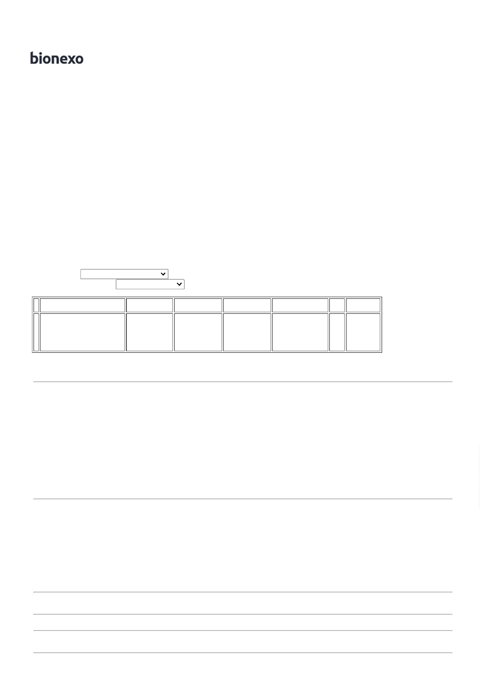

1
2/09/2022
Bionexo
Clique aqui para geração de relatório completo com quebra de página
https://bionexo.bionexo.com/jsp/RelatPDC/relat_adjudica.jsp
2/2

